关于举办庆祝新中国成立70周年山东大学生短视频征集活动的参与流程

一、山东移动手机用户及非山东移动手机用户参与活动步骤：
1、请打开微信扫描下方二维码，或者点击该链接地址：http://v.people.cn/qczg/，直接进入活动页面；

- 扫描后，首先是“青春中国”活动页面，如下图所示：
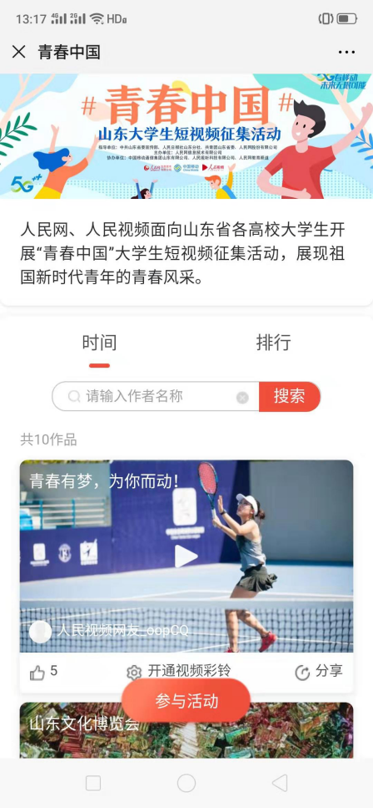

3.点击“参与活动”按键后，会直接跳转至“人民视频”客户端页面，如下图所示：

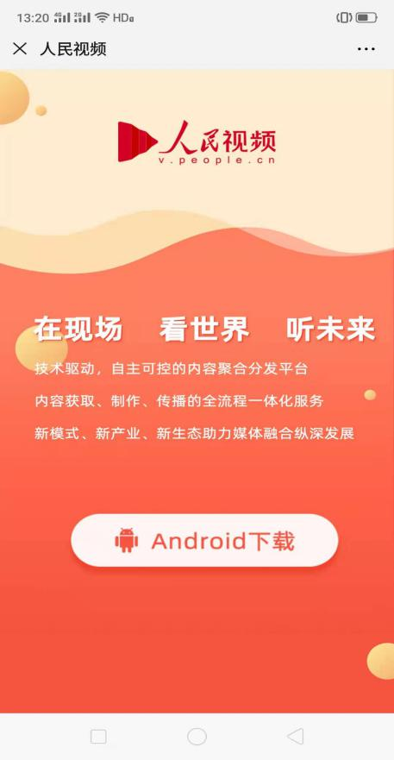
- 提示下载“人民视频”客户端，如下图所示：

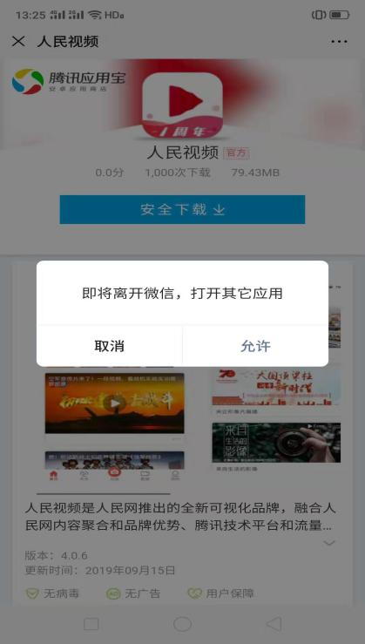
5.请点击“允许”按键，如下图所示：
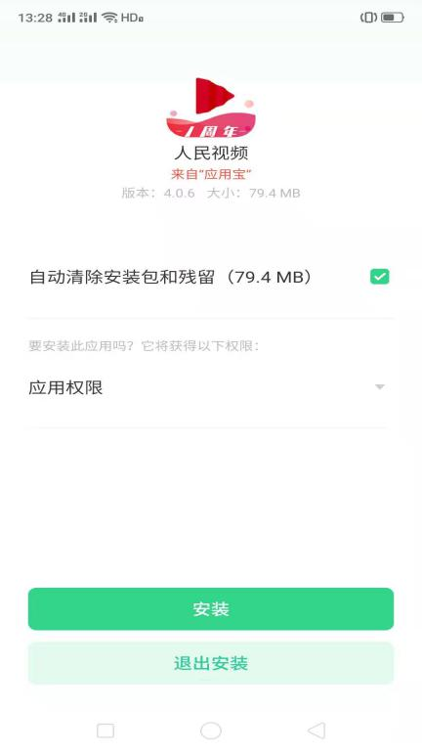
6.点击“安装”按键后，直接跳转至“青春中国”活动页面，如图：
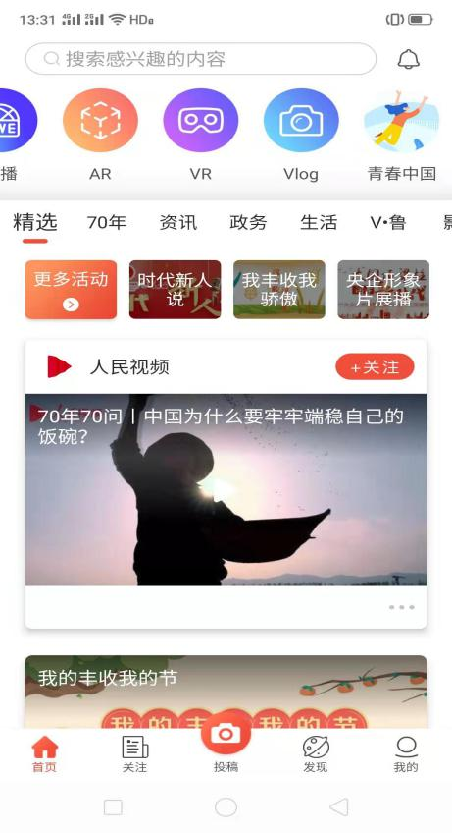

7.点击上图中第一行最后一个“青春中国”标识后进入活动主页面，如图：
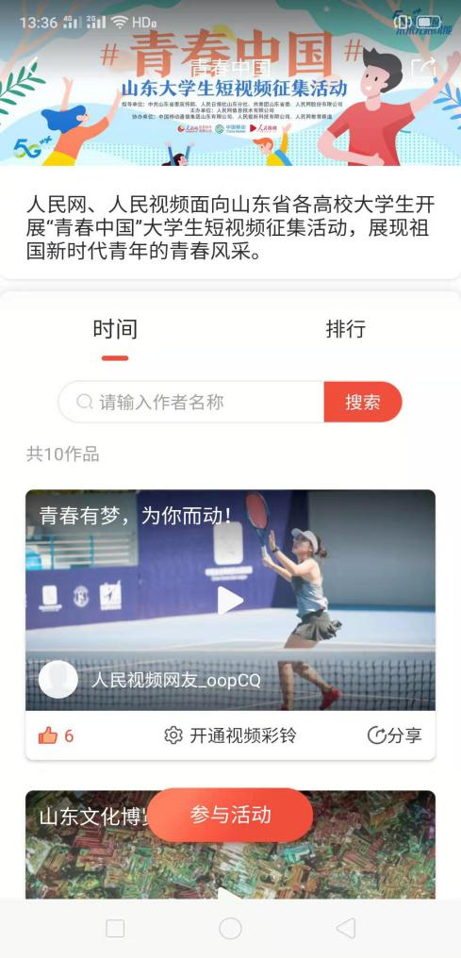
8.（1）山东移动手机用户点击“参与活动”按键后，提示如下:
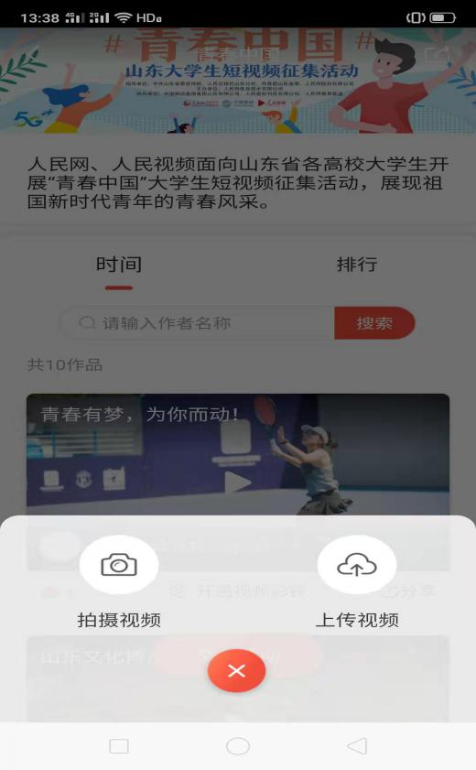
用户点击“拍摄视频”或“上传视频”后均可提交视频作品参与活动。

- 非山东移动手机用户点击“参与活动”后，提示此次活动仅限山东移 动用户参与，如需参与，需办理山东移动手机号码，如下图：
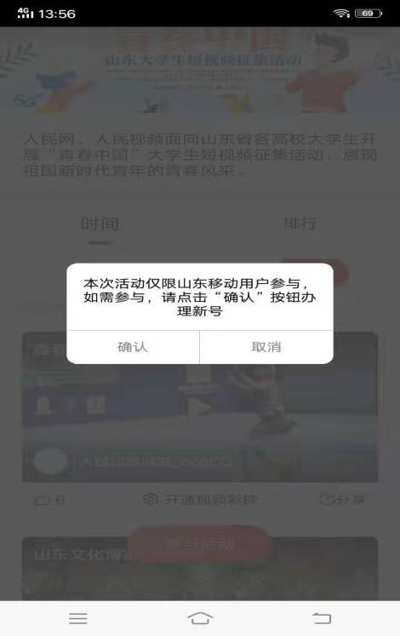
用户点击“确认”后，直接跳转至办理大王卡页面，如图所示：
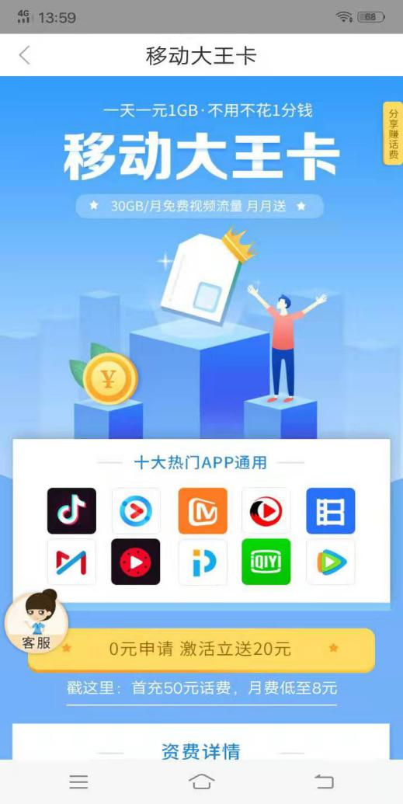

二、作品征集范围和参与方式
山东省各高校学生（仅限山东移动用户参与）、校内团体组织均可参加。每人可上传1条。每位上传者可将上传作品设置为视频彩铃。
作品要求：1.简洁明了，时长15-45秒，大小1G以内；2.视频画面清晰，格式MP4；3.投稿作品系原创并享有著作权。
参与活动：上传者在活动页面点击参与活动按钮，选择本地视频成功上传即可参加活动（上传需使用人民视频app）。
分享：在活动页面输入昵称检索自己的作品，分享微信，接受大众点赞。
点赞：普通用户每天每作品可点赞10次；人民视频用户登陆APP可每天多点赞10次。
三、作品征集要求
·主题内容（40%）
选题新颖，作品原创，故事线索清晰明了，故事情节连贯顺畅，内容充实，积极向上，体现新时代大学生花样百出的青春与活力，展现积极向上的正能量。
·创意（30%）
独具个性，拍摄角度新颖，线索编排新鲜，表达角度明确，切入角度特别，给人耳目一新感觉。
·制作技术（30%）
声画效果：画面美观生动、清晰、构图合理、图像稳定，不出现太亮或太暗的镜头，色彩搭配协调，配音优美，字幕清晰，声像协调同步，有表现力、感染力。
技术运用：相关影视制作技术运用巧妙，画面剪辑准确，场景镜头衔接顺畅。
四、活动设置
根据主题、创意、制作精良度等方面，通过网络人气集赞，前1000的用户将获得以下奖励
·优秀作品（10个）将获得：HUAWEI P30一部
·风采作品（20个）将获得：1000元话费充值
·人气作品（70个）将获得：200元话费充值
·潜力作品（900个）将获得：50元话费充值
本次活动作品均通过主题页面展示，最终由网络人气推选出的10位优秀短视频拍客，将签约人民视频，成为“人民拍客”。
活动结束后，在济南市开展作品展示会，对优秀作品及风采作品展示，同时围绕“校园文化”等主题举办线下沙龙、论坛。
奖品以山东移动实际提供为准，将在公示期三天后一个月内发放，请关注手机信息。

